**Цель работы:** Изучить основные принципы работы с текстом и текстовыми файлами в Windows.

**1 Ознакомиться и изучить на практике программы и утилиты, предназначенные для работы с текстом в операционных системах Linux и Windows.**

**2. При помощи механизма перенаправления записать в файл output.txt содержимое домашнего каталога.**

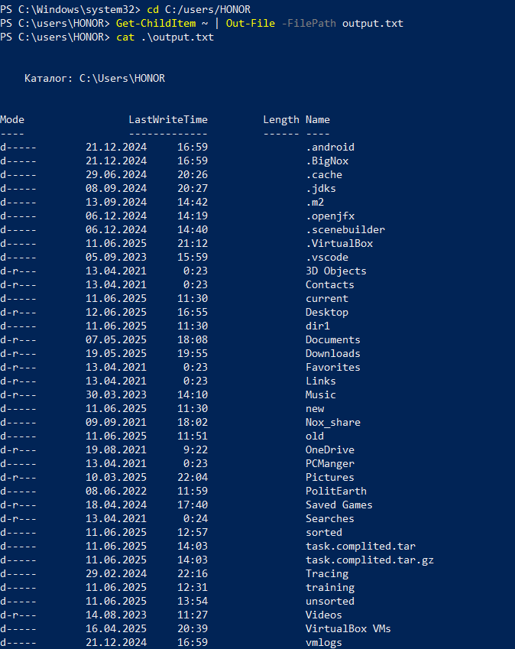

**3. Вывести на экран содержимое файла output.txt.**



**4. Произвести замену знаков препинания (,.-) на знак + в файле output.txt. Результат сохранить в файле result.txt.**



**5. Результат замены вывести на экран.**

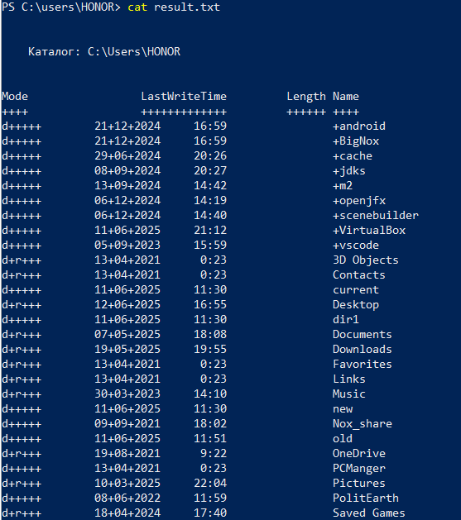

**6. Сбор системной информации:**

**6.1 Сохранить текущую загрузку дисков (размеры) в файл hdd.txt:**

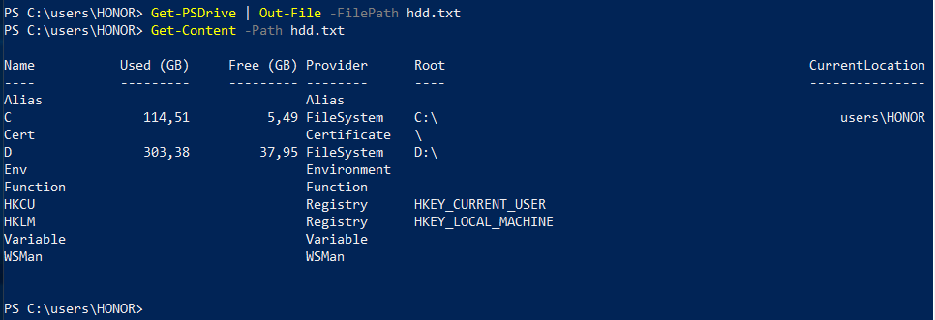

**6.2 Сохранить текущий список процессов пользователей в файл pl.txt:**

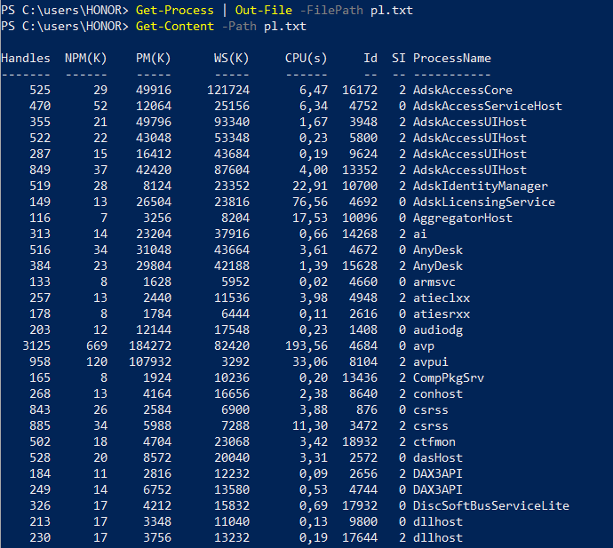

**6.3 Сохранить информацию о процессоре в файл cpu.txt:**

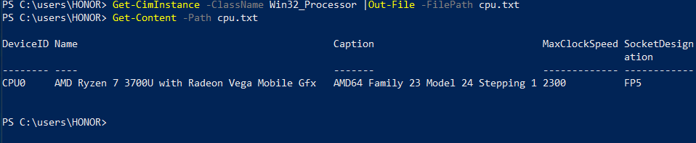

**6.4 Сохранить информацию о любом процессе в файл <id_процесса>.txt:**



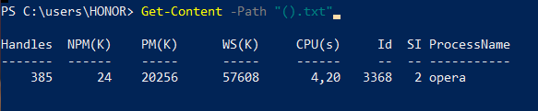

**6.5 Получить список всех TCP портов на машине и сохранить в файл tcp.txt:**

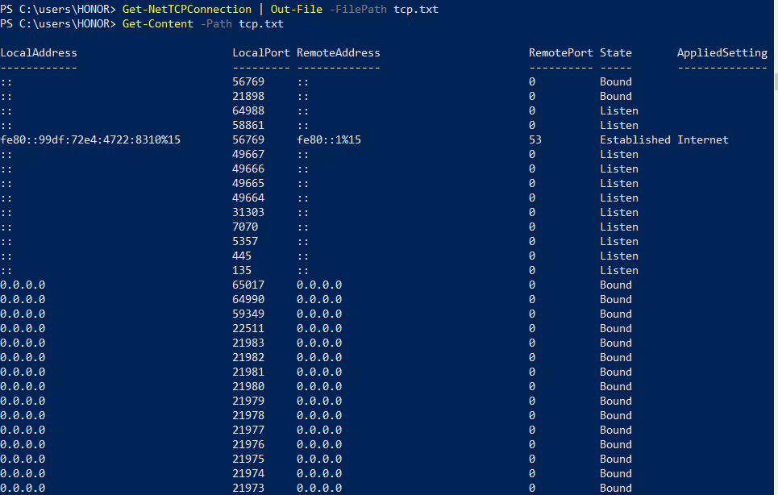

**6.6 Получить список всех UDP портов на машине и сохранить в файл udp.txt:**

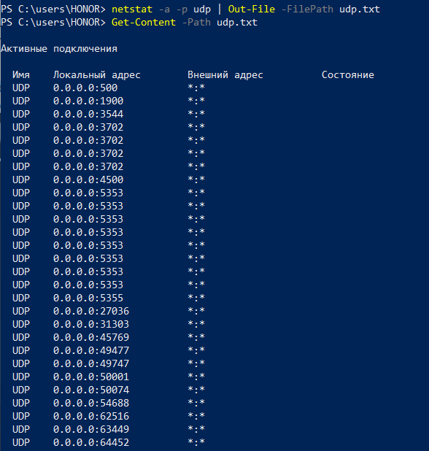

**6.7 Получить таблицу маршрутизации на машине и сохранить в файл net.txt:**

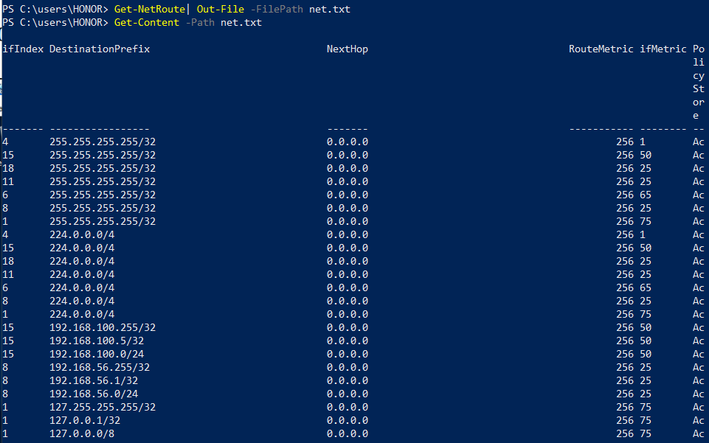

**6.8 Получить статистику для каждого протокола на машине и сохранить в файл nstat.txt:**

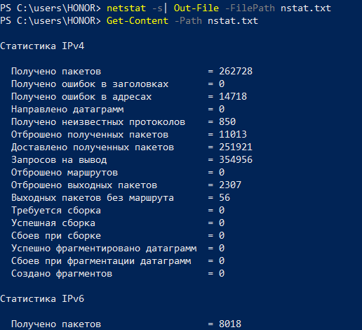

**6.9 Получить список DNS и сохранить в файл dns.txt:**

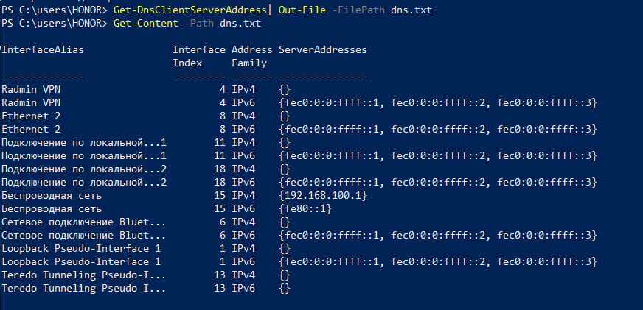

**6.10 Получить список всех открытых портов и сохранить в файл open_ports.txt**

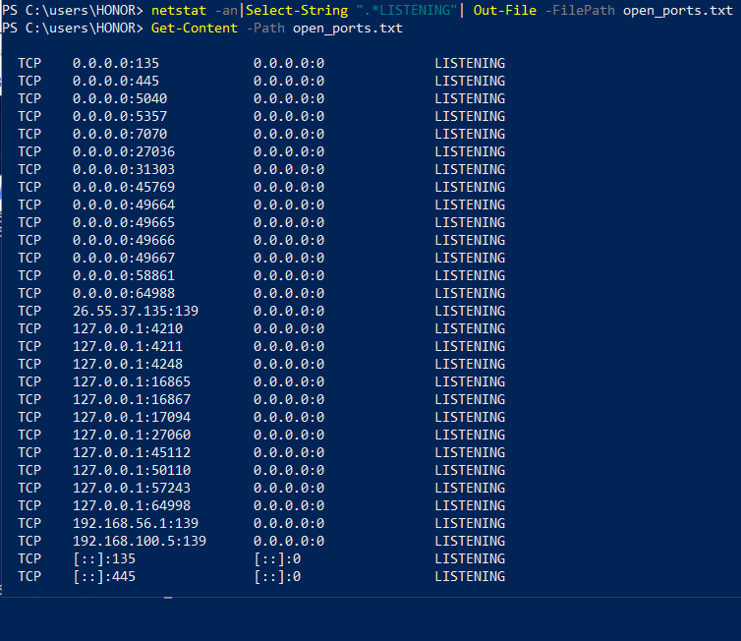

**7. Управление процессами и службами:**

**7.1 Используя команды для получения информации о процесса в ОС получите список процессов, использующие более 2% CPU.**

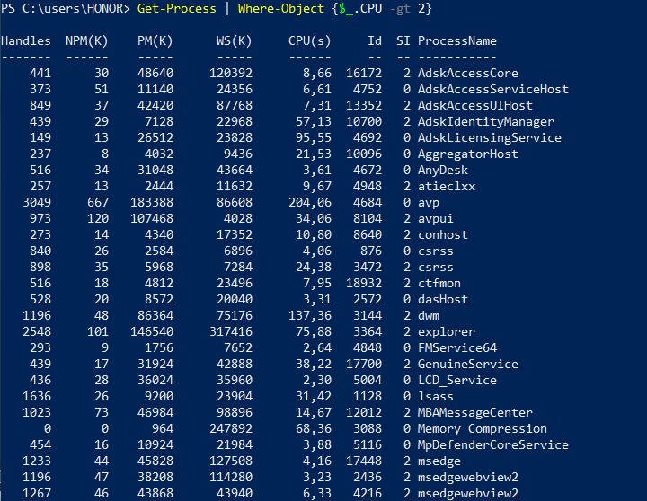

**7.2 Отсортируйте список в порядке убывания**

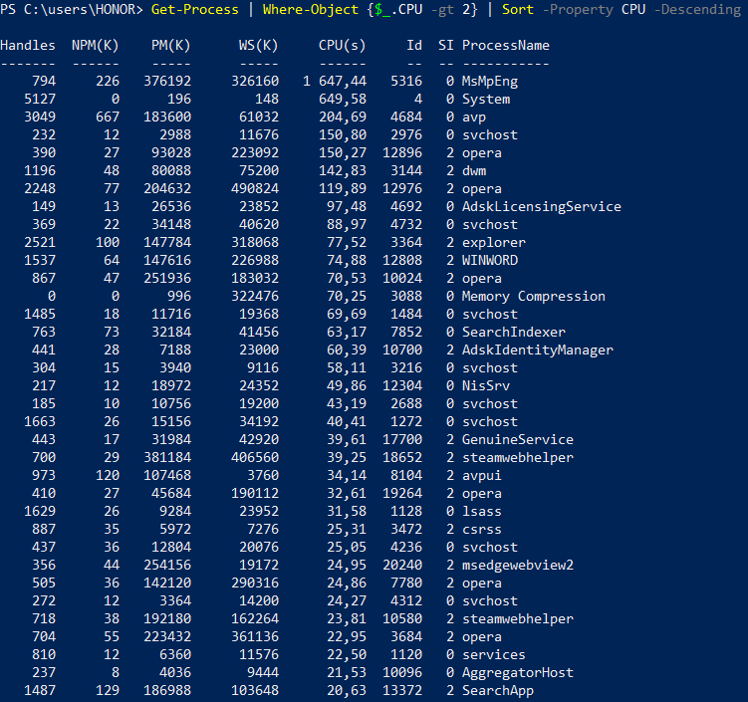

**7.3 Запишите информацию о процессах в файл high_utilization_processes.txt.**

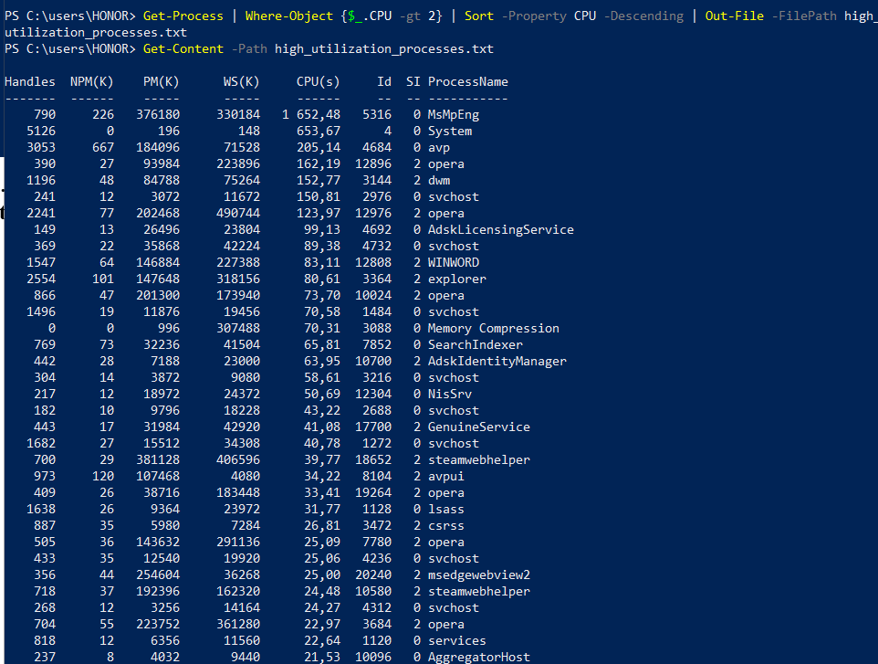

**8. Поиск файлов по размеру и дате изменения:**

**8.1 Используйте необходимые командлеты, чтобы найти все файлы в каталоге С:\Program Files, размер которых превышает 50MB (значение может быть скорректировано, если поиск не даст результата) и которые были изменены за последние 7 дней.**

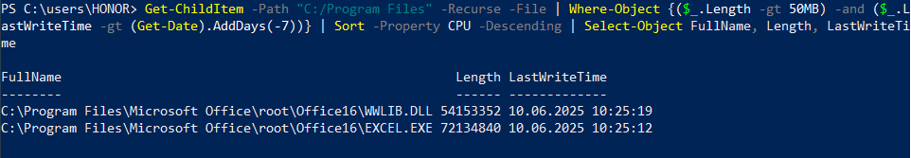

**8.2 Запишите список найденных файлов в файл large_recent_files.txt.**

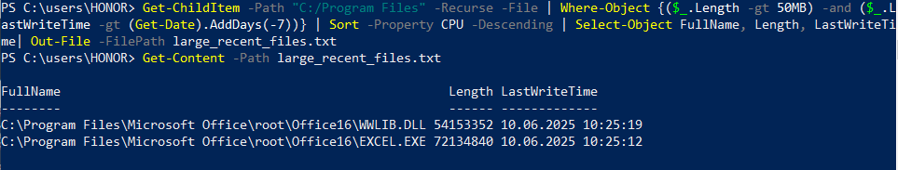

**9. Поиск файлов с определенным содержимым:**

**9.1 Используйте командлет Get-ChildItem, чтобы найти все файлы в указанном вами каталоге, содержащие слово "error".**

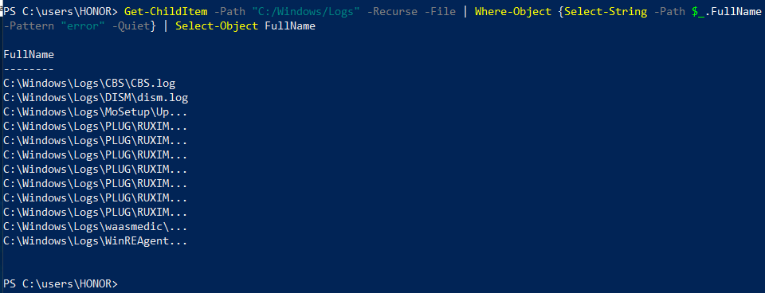

**9.2 Запишите список найденных файлов и строки, содержащие "error", в файл error_logs.txt.**

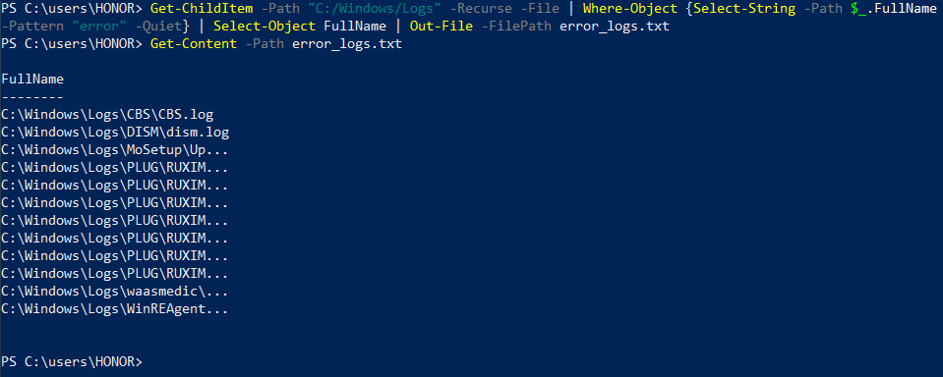

**10. Поиск и удаление временных файлов:**

**10.1 Выполните поиск файлов с расширением .tmp на указанном вами диске с последующим их удалением**

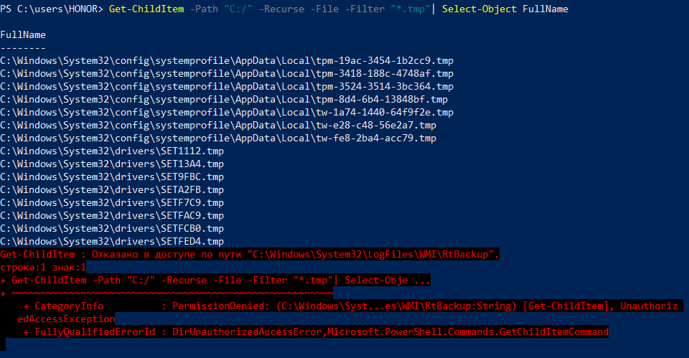

**10.2 Запишите список удаленных файлов в файл deleted_tmp_files.txt.**

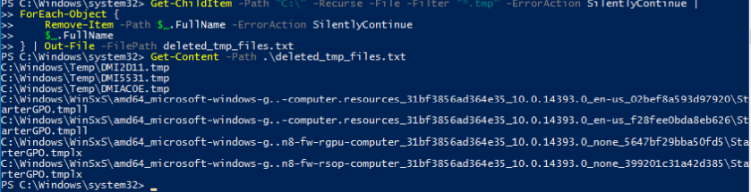

**11. Анализ использования дискового пространства:**

**11.1 Получите информацию о размере всех файлов и папок в выбранном вами диске**



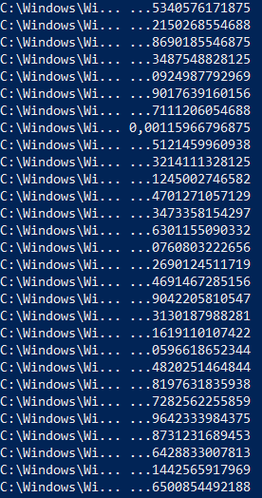

**11.2 Отфильтруйте вывод, оставив только информацию о файлах, размер которых больше 100MB.**



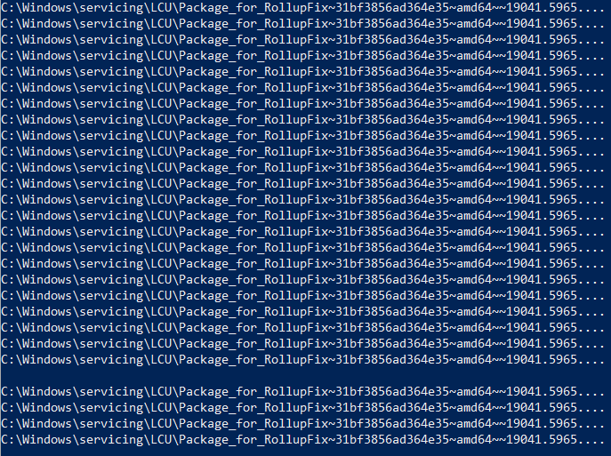

**11.3 Отсортируйте вывод по размеру и запишите результат в файл large_var_files.txt**

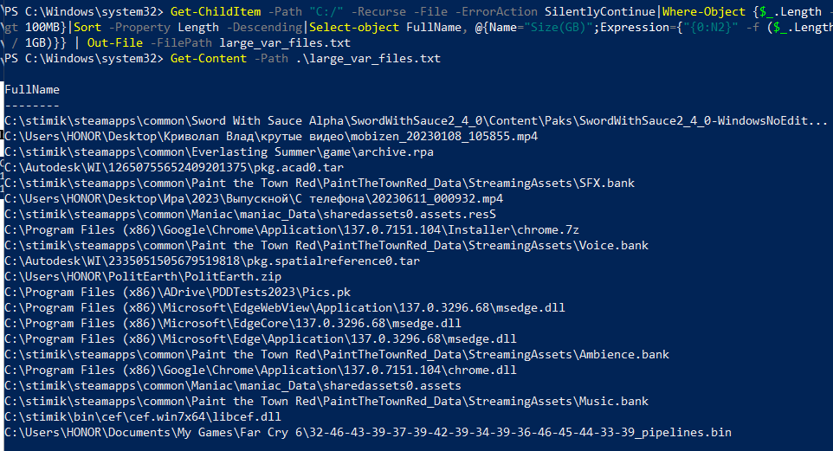

**12. Создание отчета о дисковом пространстве:**

**12.1 Получите информации о всех дисках с помощью Get-PSDrive.**

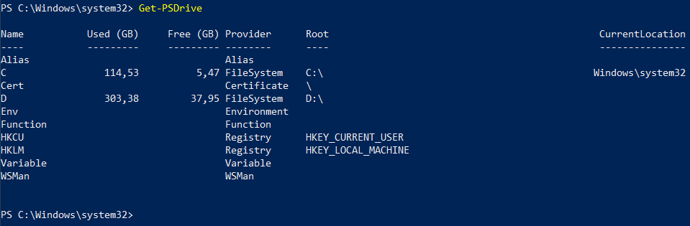

**12.2 Отфильтруйте вывод, чтобы оставить информацию о диске и объеме использованного пространства.**



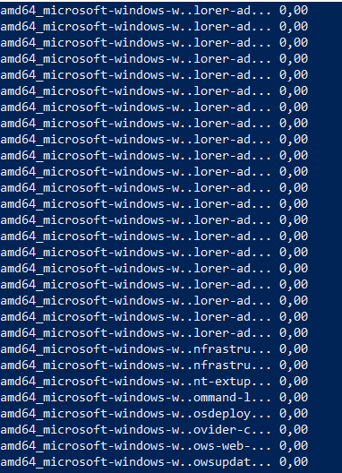

**12.3 Сортируйте вывод по использованию диска.**



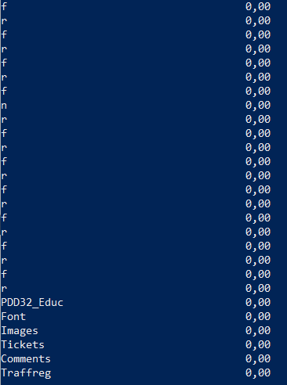

**12.4 Передайте вывод в команду tee, чтобы записать его в файл disk_report.txt и одновременно отобразить на экране.**



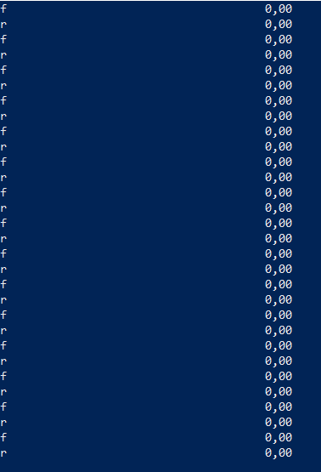

**Контрольные вопросы**

1. Для используются текстовые файлы в ОС?

В ОС текстовые файлы используются для для хранения конфигураций, логов, отчётов об ошибках.

1. Что такое стандартные файлы ОС? Существует как минимум 3 стандартных файла:

стандартный файл ввода (stdio); стандартный файл вывода (stdout); стандартный файл ошибок (stderr).

Эти три стандартных файла доступны любому пользовательскому процессу с момента его возникновения. При работе пользовательского процесса можно организовать вывод в файл stdout (standard output), а сообщения о состоянии – в специальный файл стандартный вывод ошибок stderr (standard error). Многие программы принимают ввод из специального файла с названием стандартный ввод stdin (standard input), который по умолчанию связан с клавиатурой.

1. Как осуществляется перенаправление работы стандартных файлов?

Перенаправление stdout: Команда > файл, добавление: >>.

Перенаправление stderr: Команда 2> файл, добавление: 2>>.

Объединение stdout и stderr: Команда *> файл или Команда 2>&1. Перенаправление stdin: Get-Content файл | Команда.

1. Какие утилиты имеются в Windows для работы с текстом? New-Item – позволяет создать текстовый файл.

Get-Content – позволяет получать данные из текстовых файлов.

Set-Content, Add-Content – заменяет или добавляют объекты в файл.

Out-File – записывает данные передаваемые по конвейеру в файл.

Tee-Object – сохраняет отображаемые объекты и передаёт их дальше по контейнеру.

Export-CSV, Import-Csv – предназначены для работы с csv-файлами.

Export-Clixml, Import-Clixml – предназначен для работы с xml-файлами.

1. Как произвести сохранение вывода любой команды в файл?

С помощью | (pipe) и команды Out-File, либо использовать перенаправление вывода с помощью >.

1. Как сделать замену символов в текстовом файле?

Замена символов производится при помощи команды Get-Content и ключа -replace